关于防范不法分子冒用中广云信息科技名义进行诈骗的风险提示
近期，接到不少客户反馈，发现不法分子通过伪造公章等方式假冒中广云信息科技（深圳）有限公司名义（简称“我司”）发送“中广云智投”清退、退费等相关信息，诋毁我司经营困难，号称与证券公司、银行等金融机构合作建立官方回款渠道，诱导客户联系客服，加入QQ群、微信群、下载软件，后续盗取客户个人信息从事非法证券或诈骗活动。该些言论系不法分子发布的虚假信息，针对相关情况，郑重作出如下风险提示：
- 中广云信息科技（深圳）有限公司是经证监会批准持有证券期货业务许可证的专业证券投资咨询机构，业务资格许可证编号：ZX0063。我司从未从事过网贷业务，更不会以任何形式参与网贷平台的“清退工作”。所有冒用我司人员名义开展所谓网贷、P2P平台“清退工作”“本息补偿服务”的行为均系诈骗。
- 我司官方网站地址为: www.zgzbzn.com，未建设其他网站。任何假冒我司名义设立网站、客服电话等行为，均属违法。请广大投资者认真保护个人信息，切勿轻易泄露身份信息、联系方式、账户信息等，并不要随意点击或扫描来源不明的链接、邮件、二维码，避免个人信息被非法利用、泄露或买卖而遭受经济损失。
- 我司在开展证券投资咨询业务时，均采用对公转账方式支付服务费，绝不会要求投资者将有关款项支付到非公司名称的机构账户，及其他个人银行账户、个人微信、个人支付宝账户。如有以中广云智投、中广资本名义，或自称中广云信息科技（深圳）有限公司工作人员联系投资者，要求转账、汇款时，请投资者保持高度警惕。
- 目前公司正常有序开展经营，各项客户服务均正常进行，造谣我司经营困难的言论纯属无稽之谈。本公司从未以公司名义委托或授意其他任何单位/个人清退、退费，如有任何人未经法定代表人授权假借公司名义对外发布公告、伪造公司印章、盗用公司资质材料等行为，本公司保留追究法律责任的权利。构成犯罪的，由司法机关依法追究相关责任人的刑事责任。
若有客户收到任何此类提及我司的清退、退费的通知/不明快递等，欢迎向公司提供更多相关信息，敬请拨打我司官方客服电话400-188-8682向我司反馈，电话接听时间为工作日上午9：00—11：30，下午13：00—18：00。
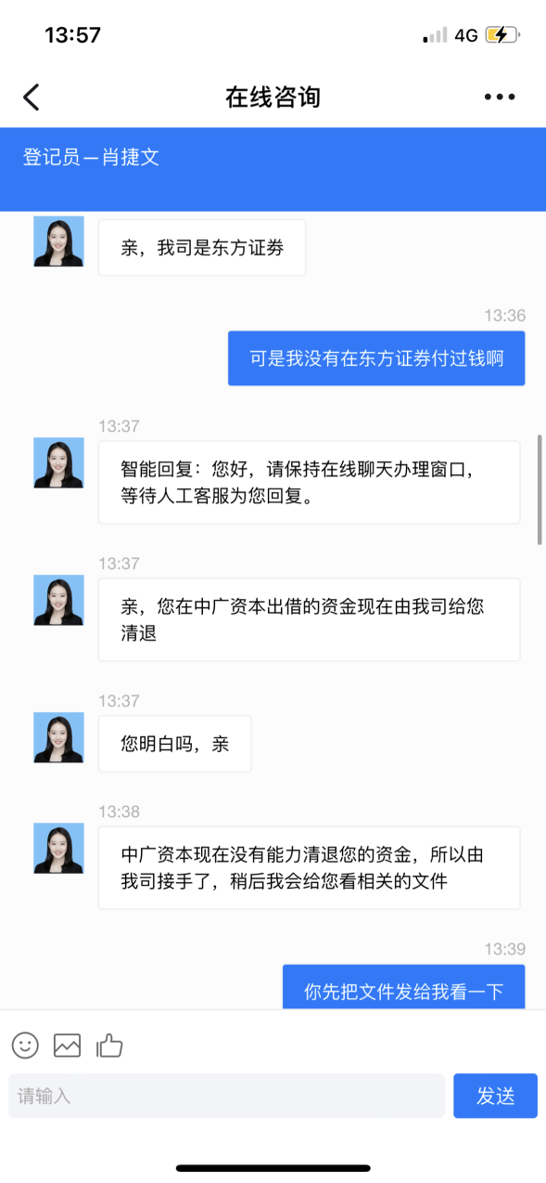
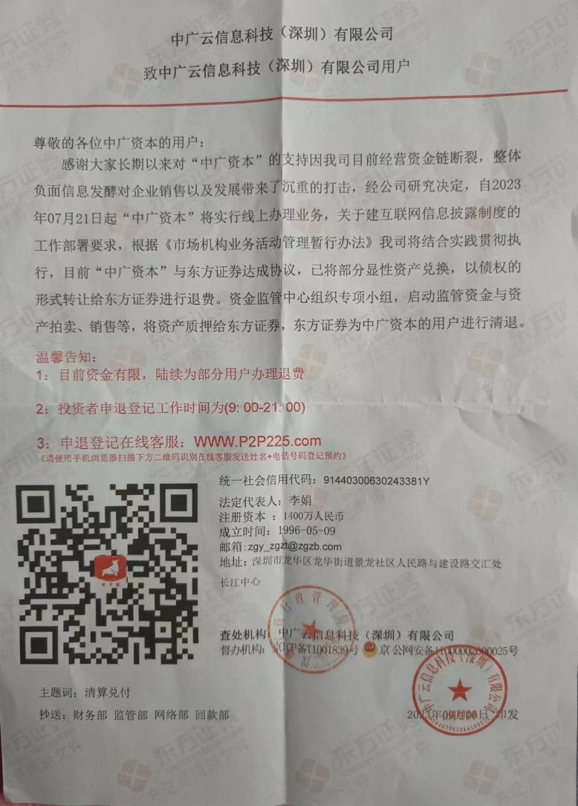
假
假

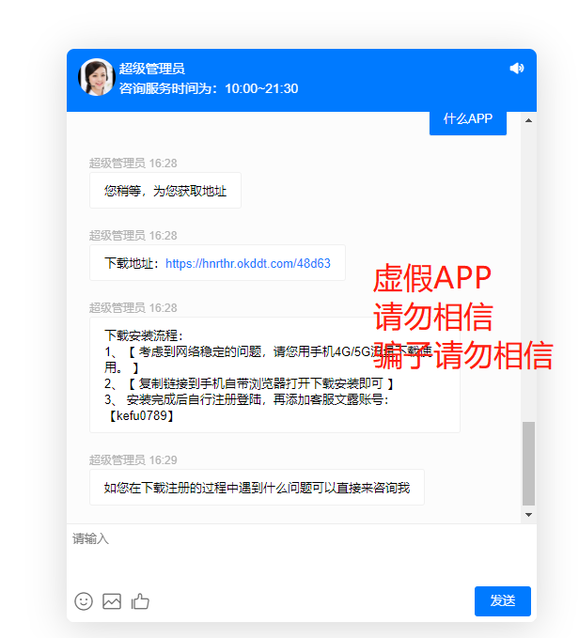
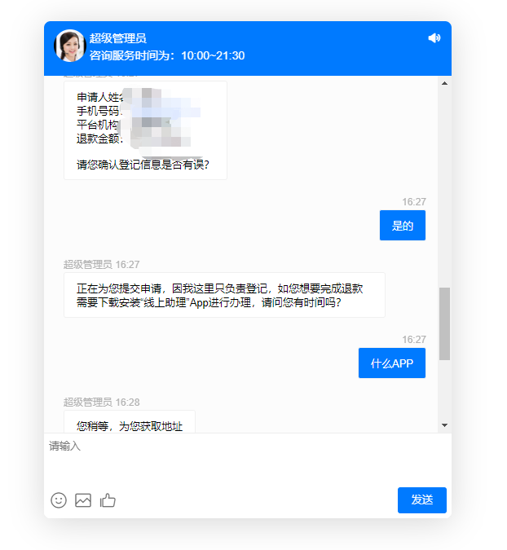
虚假APP
请勿相信

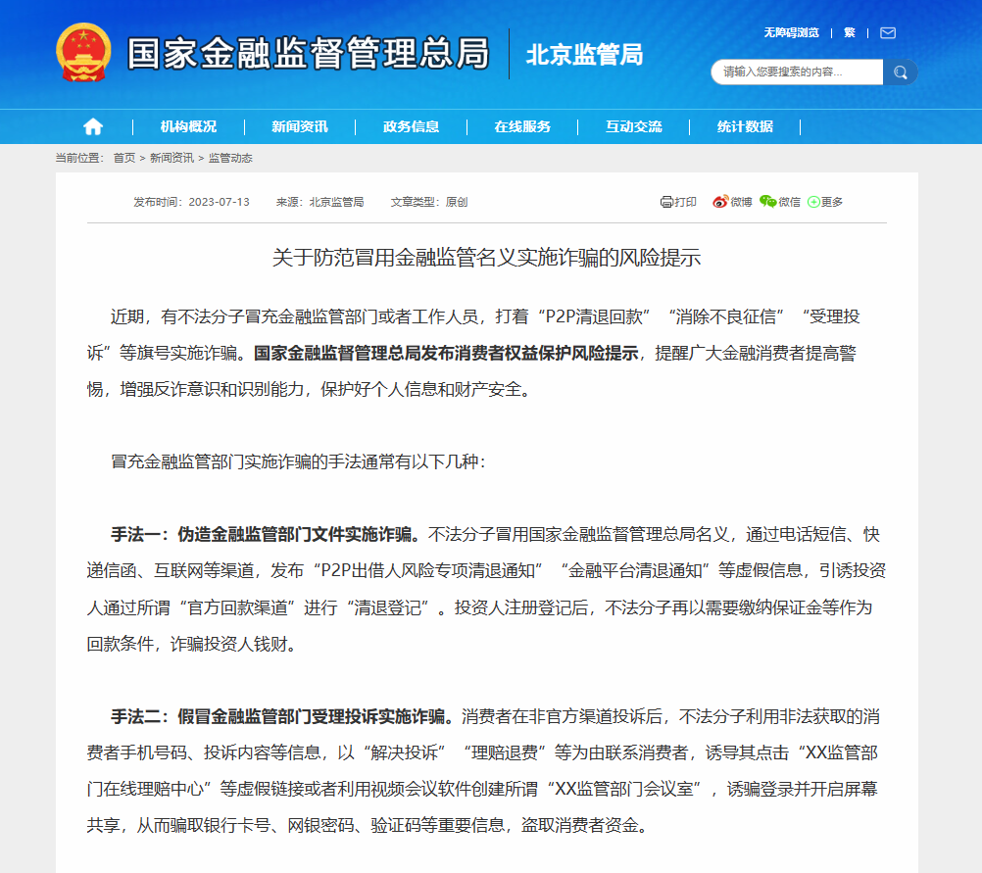
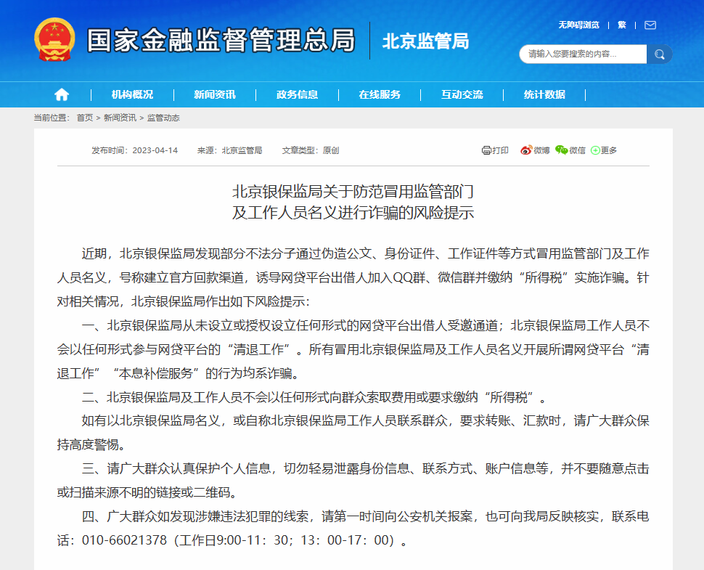
国家金融监督管理局官网也多次发布冒充清退回款实施诈骗的风险提示
不法分子不仅冒充普通金融机构的公司名义，甚至冒充国家机关与监管机构名义进行诈骗，
请各位投资者提高警惕，注意防范

